Tema: Seguridad alimentaria.
SEGURIDAD ALIMENTARIA
Seguridad alimentaria hace referencia a la disponibilidad de alimentos acceso de las personas a ellos y el aprovechamiento biológico de los mismos. Se considera que un hogar está en una situación de seguridad alimentaria cuando sus miembros disponen de manera sostenida a alimentos suficientes en cantidad y calidad según las necesidades biológicas.
Los alimentos posibilitan el crecimiento, la regeneración y reparación de tejidos, aportan la energía necesaria para los procesos vitales. Sin embargo, en ocasiones, son el vehículo de agentes extraños (infecciosos o tóxicos) que al ser ingeridos pueden provocar enfermedades. Este tipo de enfermedades son evitables si los alimentos llegan en buen estado al consumidor.
​​La inocuidad de los alimentos puede definirse como el conjunto de condiciones y medidas necesarias durante la producción, almacenamiento, distribución y preparación de alimentos para asegurar que una vez ingeridos, no representen un riesgo para la salud.
¿Qué elementos amenazan la inocuidad de los alimentos?
Muchas veces, la inocuidad de los alimentos se ve amenazada por la presencia de diferentes agentes, que se resumen en el siguiente diagrama:
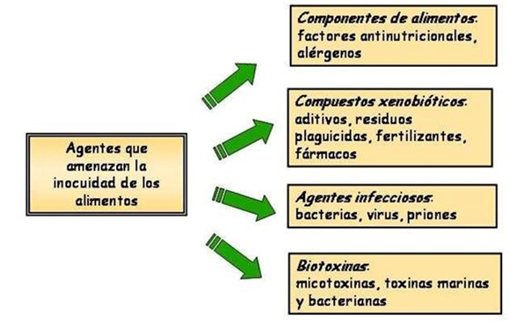
¿Qué aporta la biotecnología a la seguridad alimentaria?
Los grandes avances que ha experimentado la biotecnología en los últimos años permitieron que lentamente se vayan utilizando nuevas técnicas para asegurar a los consumidores la inocuidad de los alimentos.
La calidad de los alimentos es el conjunto de cualidades que hacen aceptables los alimentos a los consumidores. Estas cualidades incluyen tanto las percibidas por los sentidos (cualidades sensoriales): sabor, olor, color, textura, forma y apariencia, tanto como las higiénicas y químicas.


Intervienen en estas propiedades de los alimentos atributos específicos como:
Propiedades sensoriales:
Sabor
Color
Aroma
Textura
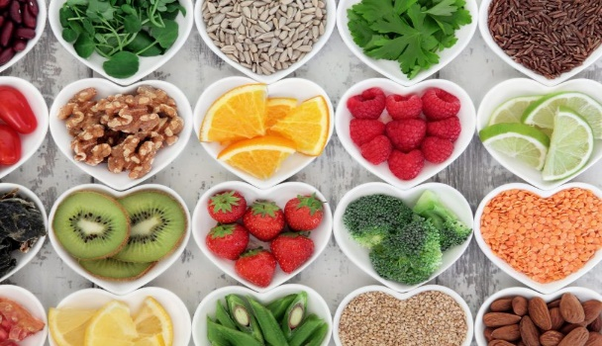
Propiedades cuantitativas:
Contenido en azúcar
Contenido en proteína
Contenido en fibra
Contenido en peróxidos
Contenido en ácidos grasos libres.
En base a estos atributos, se establecen unos estándares con respecto a la composición del producto, las reacciones deteriorantes esperadas, el envase utilizado, la vida útil requerida y el tipo de consumidores al que va dirigido.
El control de calidad en los alimentos es la utilización de parámetros tecnológicos, físicos, químicos, microbiológicos, nutricionales y sensoriales para lograr que un alimento sea sano y sabroso con el objetivo de proteger al consumidor, tanto del fraude como de su salud.
Principales riesgos y cómo identificarlos y minimizarlos
La exposición a los peligros en la cadena de suministro alimentaria es inevitable. Aunque se puedan minimizar, siempre existen riesgos (que son básicamente físicos, químicos, microbiológicos), y conocer los factores que lo determinan en cada fase de la cadena contribuye a asegurar que se implemente un sistema de calidad efectivo y global.
Los principales riesgos en la cadena alimentaria son:
1. Riesgos físicos:
Básicamente este tipo de riesgos comprenden la presencia de cualquier material extraño en un alimento procedente de los procesos de elaboración o por contaminación externa. Las causas principales de estos riesgos son:
- Malas prácticas en la manipulación (presencia de metales, anillos, tiritas, etc.)
- Defectos en el procesado (restos de material envasado, plásticos, vidrio, metales, etc.)
- Contaminación de la materia prima (huesos, cáscaras de frutos secos, espinas, etc.)
Por otro lado, la adulteración de la materia prima también puede referirse a la mezcla de material de calidad con otro de menor calidad en el producto, alterando así las propiedades sensoriales y cuantitativas enumeradas al principio de este post, pudiendo hasta llegar a perjudicar la salud del consumidor.
2. Riesgos químicos:
El uso de productos químicos añadidos en la producción y el procesado de alimentos y preparados también afecta a su calidad y a su salubridad, ya que a menudo disfraza el deterioro de forma deliberada, haciendo parecer que están en buenas condiciones cuando en realidad pueden no ser aptos para el consumo y perjudicar gravemente nuestra salud.
Los aditivos alimentarios como conservantes, colorantes, edulcorantes artificiales, aromatizantes, emulsionantes o estabilizantes, antioxidantes, etc., así como aditivos utilizados en agricultura, ganadería y pesca (herbicidas, pesticidas, antibióticos, productos para el engorde animal, etc.) deben ser aprobados por ley y utilizados bajo unos estándares de calidad concretos durante la producción.
3. Riesgos microbiológicos:
Actualmente la prevención de peligros físicos y químicos en los alimentos ha evolucionado mucho. Siguiendo una serie de pautas y cumpliendo la normativa, se ha reducido drásticamente el riesgo. Son los riesgos microbiológicos los que suponen un mayor peligro. Éstos se refieren al peligro para la salud que comporta la presencia de algunas bacterias, parásitos, hongos, virus y priones en los alimentos, ya que pueden causar toxiinfecciones alimentarias.
EL SISTEMA NACIONAL DE CONTROL DE ALIMENTOS:
A nivel nacional existen dos organismos que llevan adelante el control de alimentos: el Servicio Nacional de Sanidad y Calidad Agroalimentaria (SENASA) y el Instituto Nacional de Alimentos (INAL).
Las provincias ejercen el control en el ámbito de su jurisdicción.
Por su parte, el INAL controla los productos importados y su exportación, siempre y cuando, sean productos procesados y listos para su consumo (porque los productos que no son procesados los regula el SENASA).
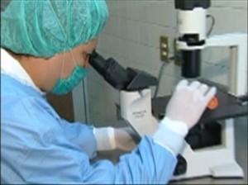

Tema: Seguridad alimentaria.
GUÍA DE ACTIVIDADES:
- Leer detenidamente el material de estudio enviado y responder las siguientes preguntas.
- ¿A qué hacemos referencia cuando hablamos de seguridad alimentaria?
- ¿De qué se trata la inocuidad de un alimento?
- ¿Qué es la calidad de un alimento y cuáles son las propiedades que se tienen en cuenta para su determinación?
- Nombrar los principales riesgos en la cadena alimentaria.
- ¿Cuáles son los organismos que controlan y regulan la sanidad y calidad en nuestro país?

